Mezinárodní setkání motorkářů, členů IPA Itálie 2024.
Tak jako každý rok jsme se letos opět zúčastnili mezinárodního setkání členů IPA milujících jízdu v jedné stopě ve Villa Santina v Itálii. Letos pro nás kolegové z Itálie připravili a pojmenovali setkání na počest památky našeho společného kamaráda člena IPA z Esslingenu Ericha Lindenmaiera, který po loňském setkání krátce po návratu domů náhle zemřel. Setkání se letos zúčastnili kamarádi ze Spolkové republiky Bavorsko, Badensko-Wurttembersko, Rakouska, Itálie, Švýcarska a Česká republiky.

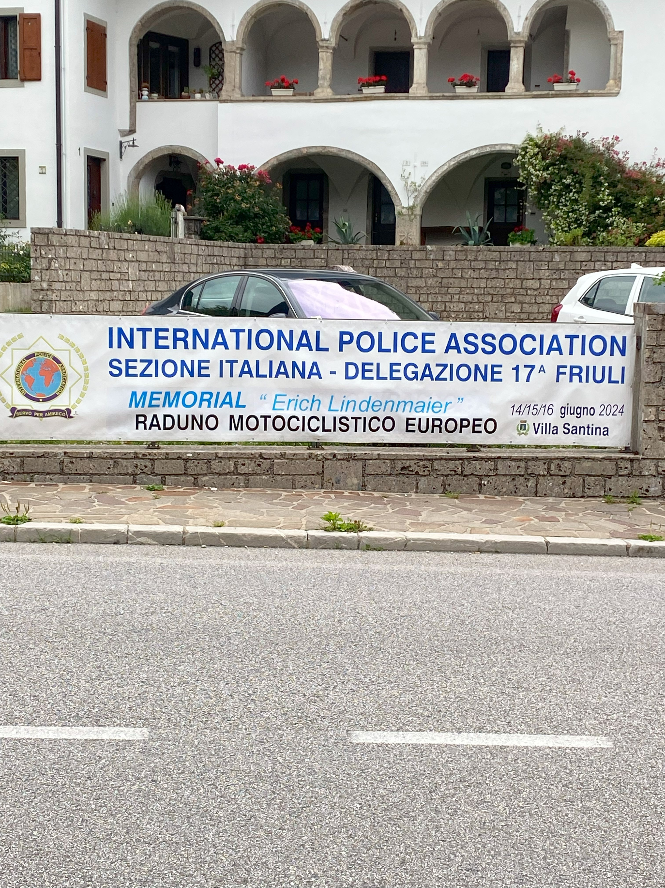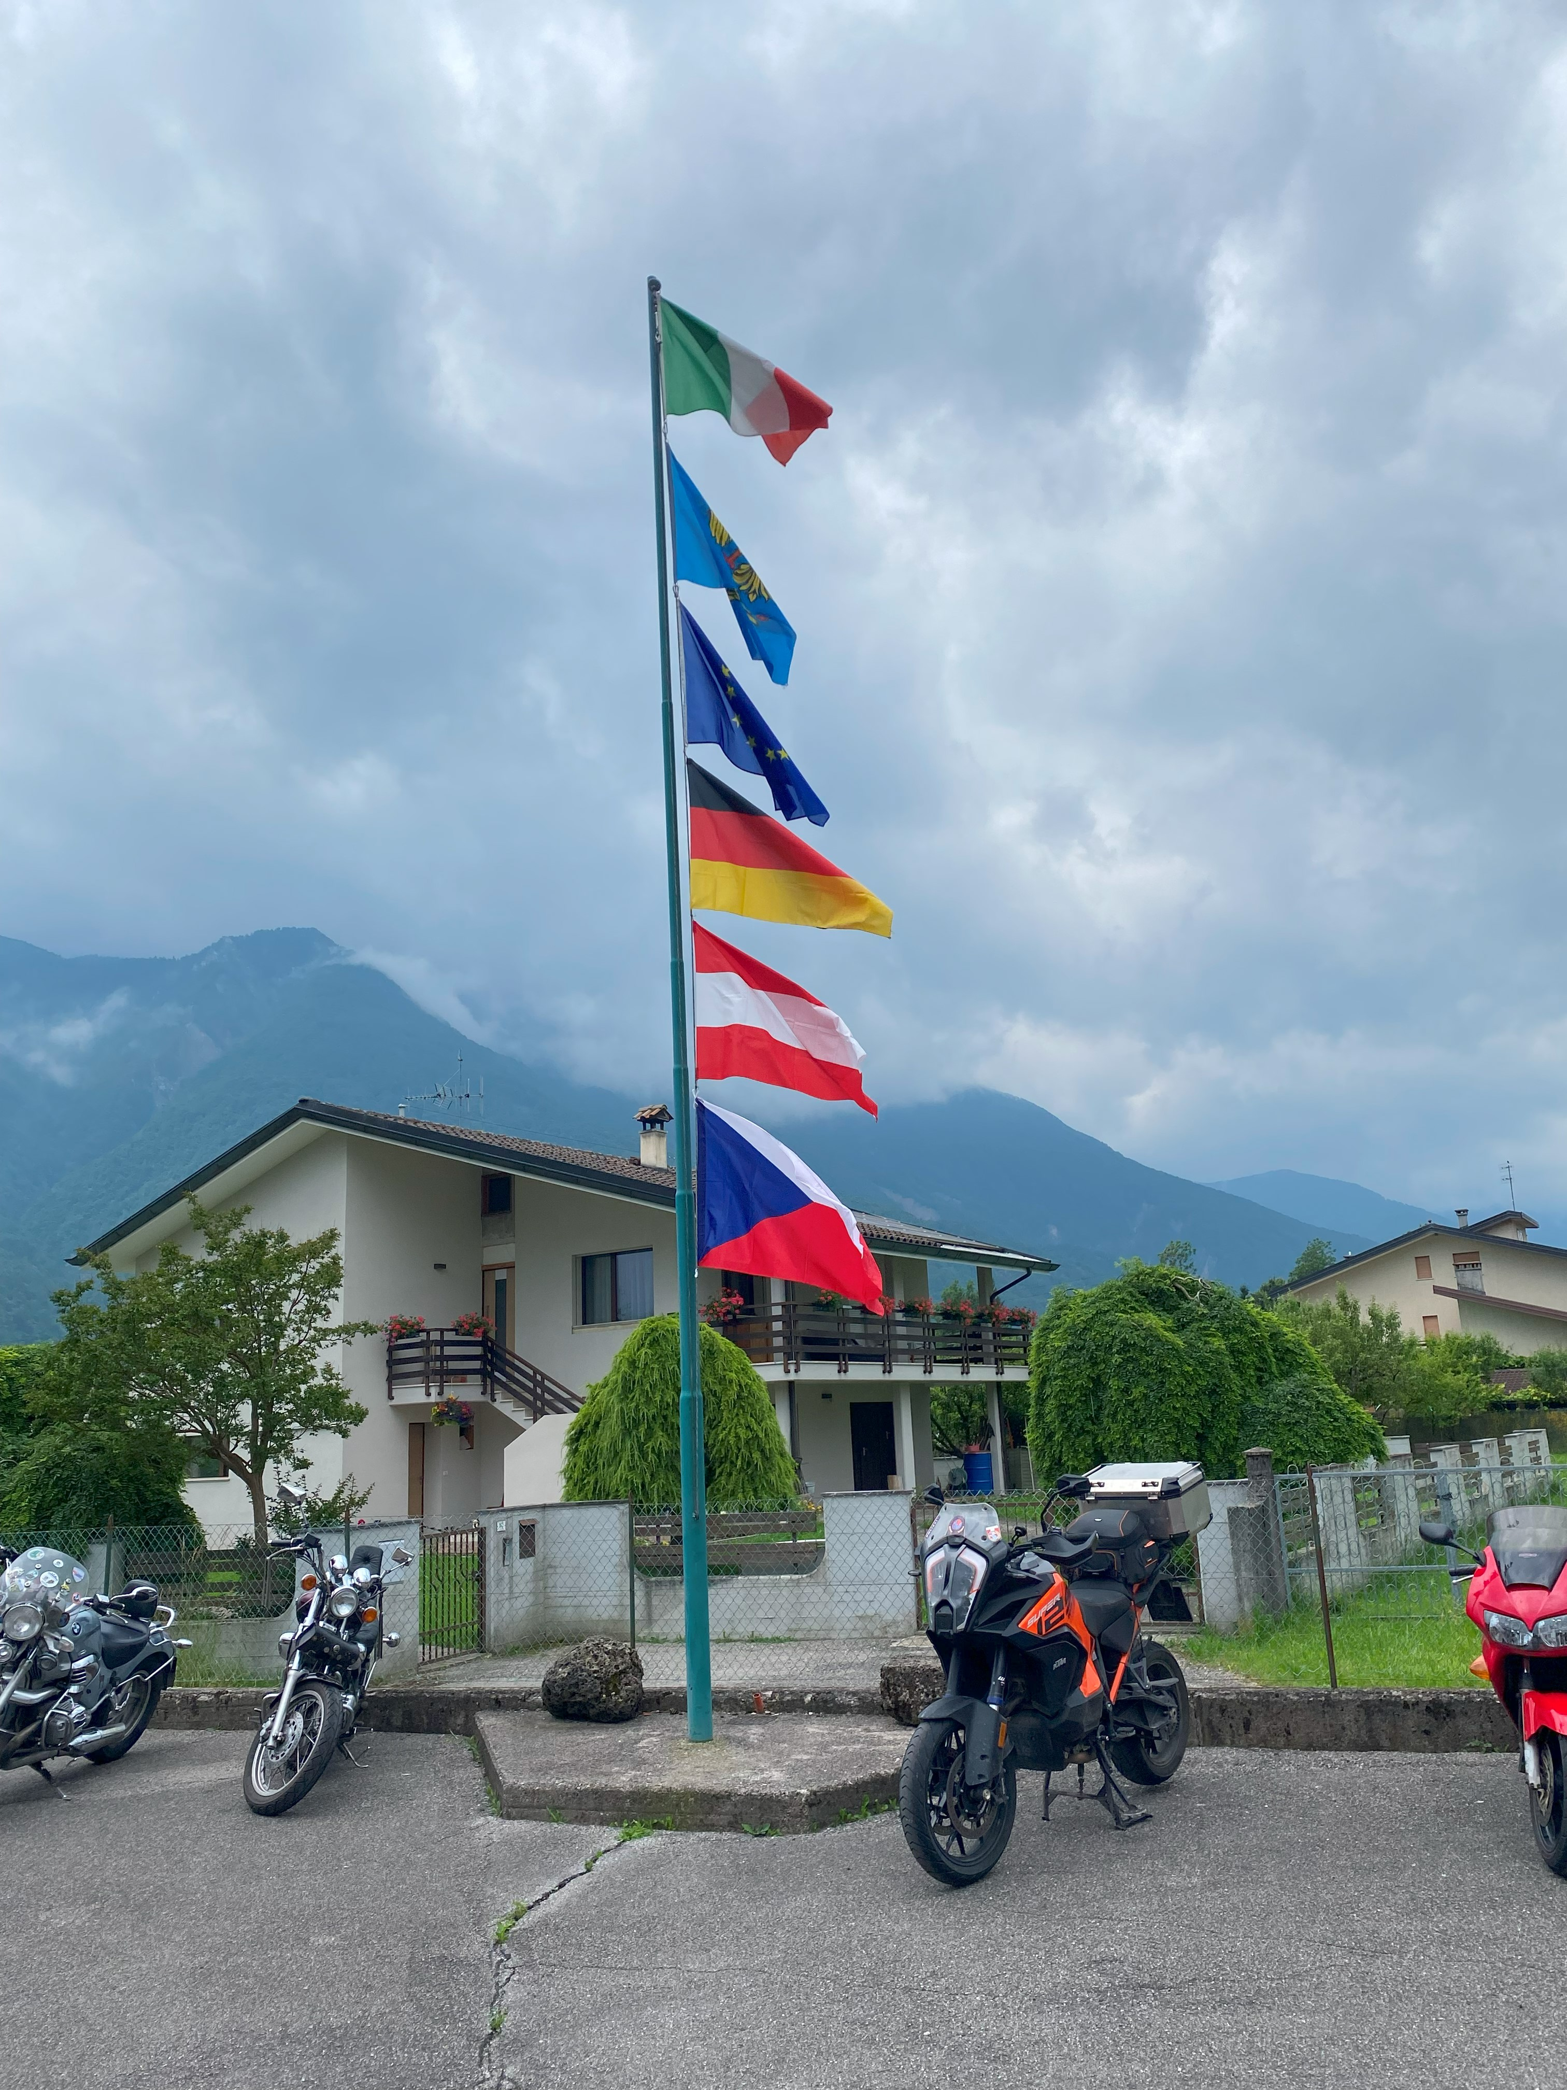

Cesta z domova nám na setkání začala deštěm, následně kroupami, takže jsme si začátek cesty užívali. Pak už následovalo oblačno bez dešťů, takové pohodové počasí na cestování. A v tomto duchu nám počasí přálo, jak po dobu setkání tak i při cestě domů. Na setkání jsme přijeli jako první a hned nás srdečně přivítali italští kamarádi, kteří se o nás starali jako každý rok s ubytováním a stravováním v domě Národního alpského svazu, což byli ozbrojení ochránci Alp určení k obraně severní hranice Itálie. V roce 2023 oslavili 100 výročí vzniku.
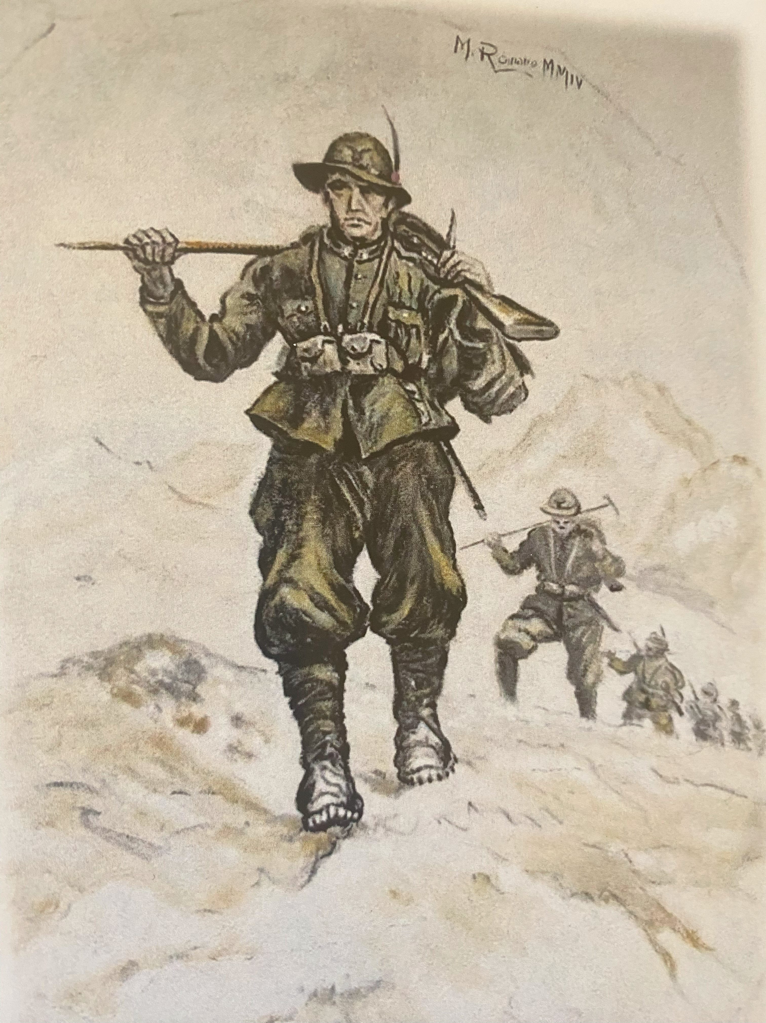
Na sobotu byla připravena vyjížďka do nádherné alpské krajiny s krásnými vyhlídkami, trasa, kde jsme ještě nikdy nejezdili. Vyjíždka byla doplněna o návštěvou muzea a skanzenu hodin v obci Casa della Pesa, kde jsme také poobědvali vynikající italské jídlo.
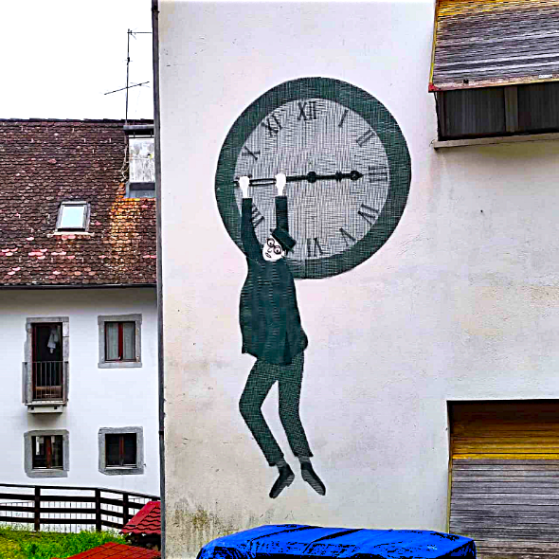
V neděli po snídani jsme se rozloučili se všemi účastníky a společně jsme odjížděli do svých domovů s krásnými pocity společně stráveného prodlouženého víkendu s úžasnými přáteli a zážitky z krásné Itálie.

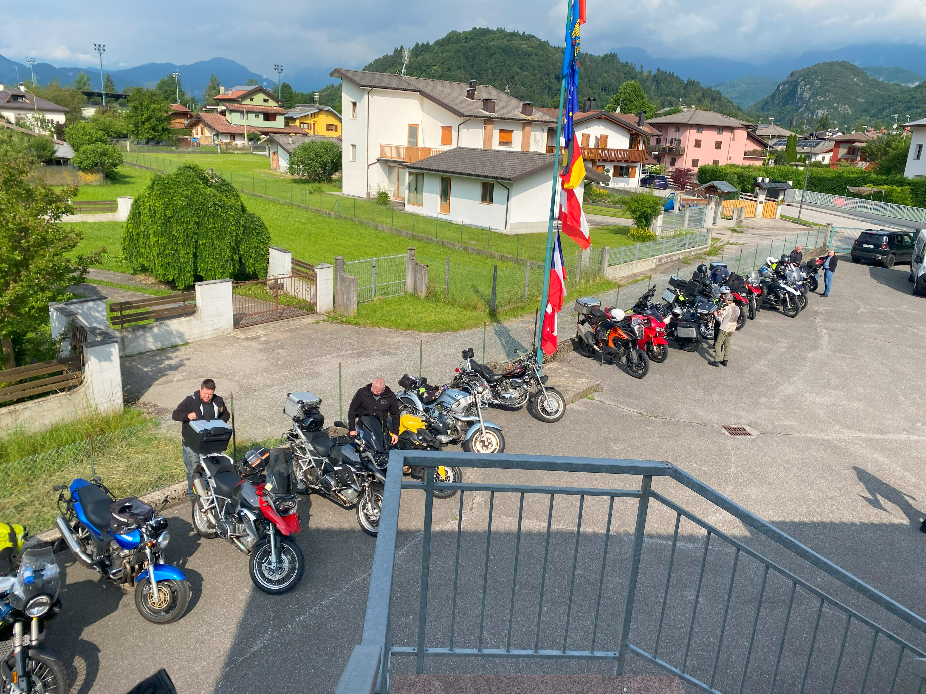

JUDr. Karel Holý
13.-16. červen 2024

